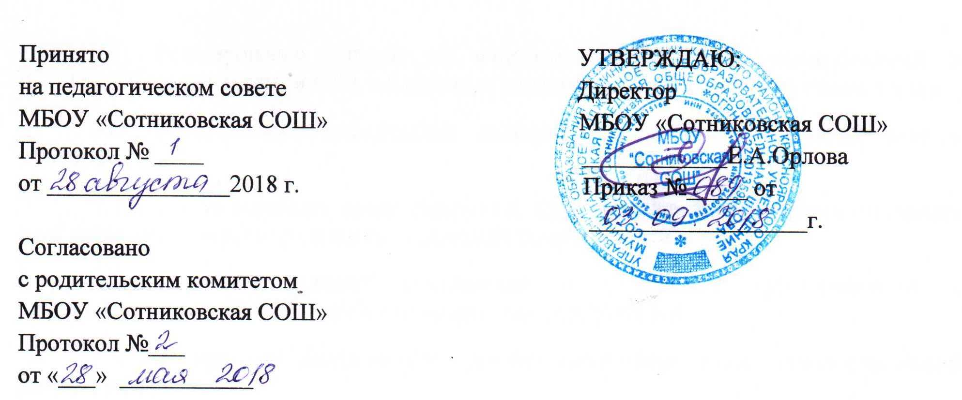

ПОЛОЖЕНИЕ
о правах и законных интересах обучающихся, законных представителей несовершеннолетних обучающихся
МБОУ «Сотниковская СОШ»

1. Общие положения.
1.1. Настоящее положение устанавливает порядок ознакомления родителей (законных представителей) с ходом образовательной деятельности призвано обеспечить:
- права обучающихся на получение образования не ниже государственного стандарта в соответствии с Законом от 29.12.2012 г. № 273 –ФЗ «Об образовании в РФ»;
- права родителей (законных представителей) на ознакомление с ходом и содержанием образовательной деятельности, с оценками успеваемости обучающихся.
  - Родители (законные представители) являются представителями в силу закона своих несовершеннолетних детей и выступают в защиту их прав и интересов в отношениях с любыми физическими и юридическими лицами.
1.3 Родители обучающихся (законные их представители) реализуют свои права на участие в образовательной деятельности через:
- ознакомление с нормативно-правовой документацией, регламентирующей деятельность образовательной организации
- участие в работе родительских комитетов; Управляющего совета;
- участие в родительских конференциях, собраниях;
- посещение учебных занятий и ознакомление с ходом занятий и содержанием образовательной деятельности, с успеваемостью своих детей;
- оформление отношений с образовательной организацией в виде договора;
- обсуждение локальных актов образовательной организации; право вносить предложения администрации по организации образовательной деятельности и др.
  - В соответствии с действующим законодательством, только с согласия или по запросам родителей:
- обучающиеся привлекаются к труду, не предусмотренному образовательной программой;
- производится перевод обучающихся в другие образовательную организацию в случае ликвидации или реорганизации.

2. Ознакомление родителей с нормативно-правовой документацией,
регламентирующей образовательную деятельность
2.1. При приеме в МБОУ «Сотниковская СОШ» по желанию родителям, (законным представителям) для ознакомления предоставляется Устав образовательной организации, лицензия на право ведения образовательной деятельности, свидетельство о государственной аккредитации образовательной организации, а также другие документы, регламентирующие образовательную деятельность (учебный план, расписание занятий и другими интересующими их документами, касающихся образовательной деятельности).
С данными документами родители имеют право ознакомиться в ходе индивидуальной беседы с директором МБОУ «Сотниковская СОШ» или его заместителями, на общем или родительском собрании, на сайте МБОУ «Сотниковская СОШ».

3. Посещение занятий родителями (законными представителями) обучающихся.
3.1. Родители (законные представители) имеют право посещать любые занятия
в МБОУ «Сотниковская СОШ» при предварительном оповещении учителя, педагогического работника, где могут:
- ознакомиться с ходом занятий, его содержанием, требованиями преподавателя;
- оценить работоспособность своего ребенка, его активность на занятиях;
- посмотреть его умение грамотно, правильно излагать свои мысли;
- понять место ребенка в коллективе;
- сравнить объем его знаний с государственным образовательным стандартом, объемом знаний других учащихся;
- убедиться в объективности выставления ребенку оценок.
3.2. При заявлении родителей (законных представителей) о желании посетить учебные занятия директор МБОУ «Сотниковская СОШ» проводит следующие мероприятия:
- принимает заявление от родителей (законных представителей) в письменном виде на посещение определенного занятия;
- согласовывает день и время посещения занятий по интересующему их предмету в присутствии преподавателя;
- назначает по согласованию с родителями сопровождающего на данное занятие
(одного или нескольких из нижеприведенного перечня):
- заместителя директора по учебно-воспитательной работе;
- руководителя ШМО учителей-предметников;
- опытного учителя-предметника;
- заместителя директора по учебно-воспитательной работе (если посещение занятий связано с вопросами воспитания «группы риска» обучающихся).
3.3. Родители (законные представители) во время посещения занятий обязаны:
- не нарушать порядок;
- не выходить из кабинета до окончания занятий.
3.4. Родители (законные представители) имеют право:
- присутствовать при анализе урока, высказывать свое мнение;
- получить консультацию по интересующим их вопросам;
- обратиться к директору по дальнейшему решению данного вопроса.

4. Ознакомление родителей с успеваемостью обучающихся.
4.1. Учащиеся имеют право:
- на получение оценки по каждому предмету в соответствии со своими знаниями и умениями;
- на своевременное выставление оценок в журнал;
- на информацию о выставленных оценках, как за устные, так и за письменные работы;
- на заблаговременное уведомление о сроках и объеме контрольных работ в соответствии с графиком;
4.2. Родители (законные представители) имеют право на полную информацию об успеваемости обучающегося:
- через индивидуальные беседы с учителями, классным руководителем, администрацией МБОУ «Сотниковская СОШ»;
- через электронный дневник;
- через журнал в присутствии директора, заместителей или классного руководителя.
4.3. Учителя-предметники обязаны выставлять оценки после каждого урока.
4.4. Родители вправе запросить у классного руководителя информацию об успеваемости ребенка.
4.5. Родители имеют право обжаловать оценки, выставленные педагогом.
4.6. В случае неудовлетворительной успеваемости обучаемого МБОУ «Сотниковская СОШ» официально информирует родителей не позднее чем за две недели до окончания четверти.

